№ | F3 | F4 | Задание
1 | 10100110 | 1010011010100110 | - Построить ТИ₃ (аргументы b,c,d) и ТИ₄ (a,b,c,d)  - Для F3 построить СДНФ₃ и СКНФ₃  - Упростить их в КНФ₃ и ДНФ₃ (используя законы)  - Раскрыв скобки в КНФ₃, преобразовать ее в ДНФ₃, сравнить с ранее полученной ДНФ₃ (может не совпасть)  - Проверить результат упрощения картой Карно  - Составить для ТИ₄ функции F4 две карты Карно, получить по ним ДНФ₄ и КНФ₄.  Фото выполненных работ выслать мне на почту:  LEOMTL@MAIL.RU  В теме указать фамилию. Ниже даны номера вариантов:
  ФИО | Вариант
  Демин Олег | 1
  Медведева Евгения | 2
  Зайцев Яков | 3
  Власов Семен | 4
  Баранов Арсений | 5
2 | 01011010 | 0101101001011010
3 | 11100010 | 1110001011100010
4 | 01011001 | 0101100101011001
5 | 11010001 | 1101000111010001
6 | 10100011 | 1010001110100011
7 | 10111000 | 1011100010111000
8 | 00100111 | 0010011100100111
9 | 10001011 | 1000101110001011
10 | 01110010 | 0111001001110010
11 | 00011101 | 0001110100011101
12 | 00111010 | 0011101000111010
13 | 00101110 | 0010111000101110
14 | 10010101 | 1001010110010101
15 | 01101010 | 0110101001101010
16 | 10100101 | 1010010110100101
Ниже приведены примеры оформления работ:
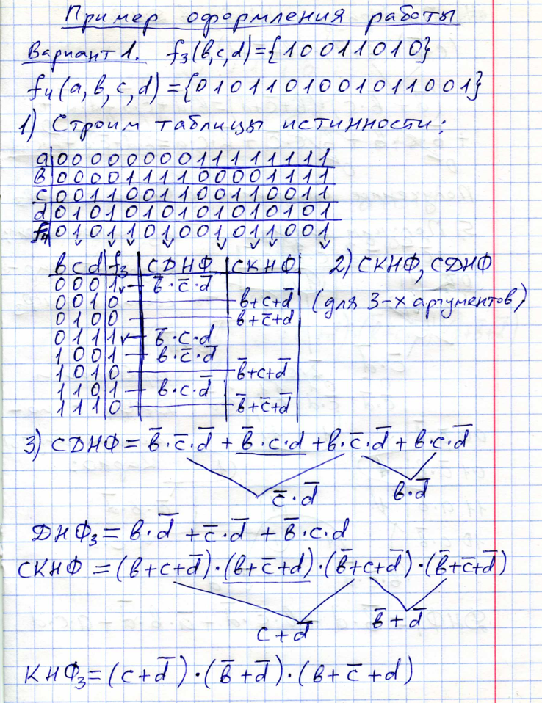 | 